Gemeinsame News 20. Juni 2024

**Save the Date: 20 Jahre Brandenburger Energieholztag -**

**vom Brennstofflieferanten zur zukunftsorientierten und nachhaltigen Holzwirtschaft**

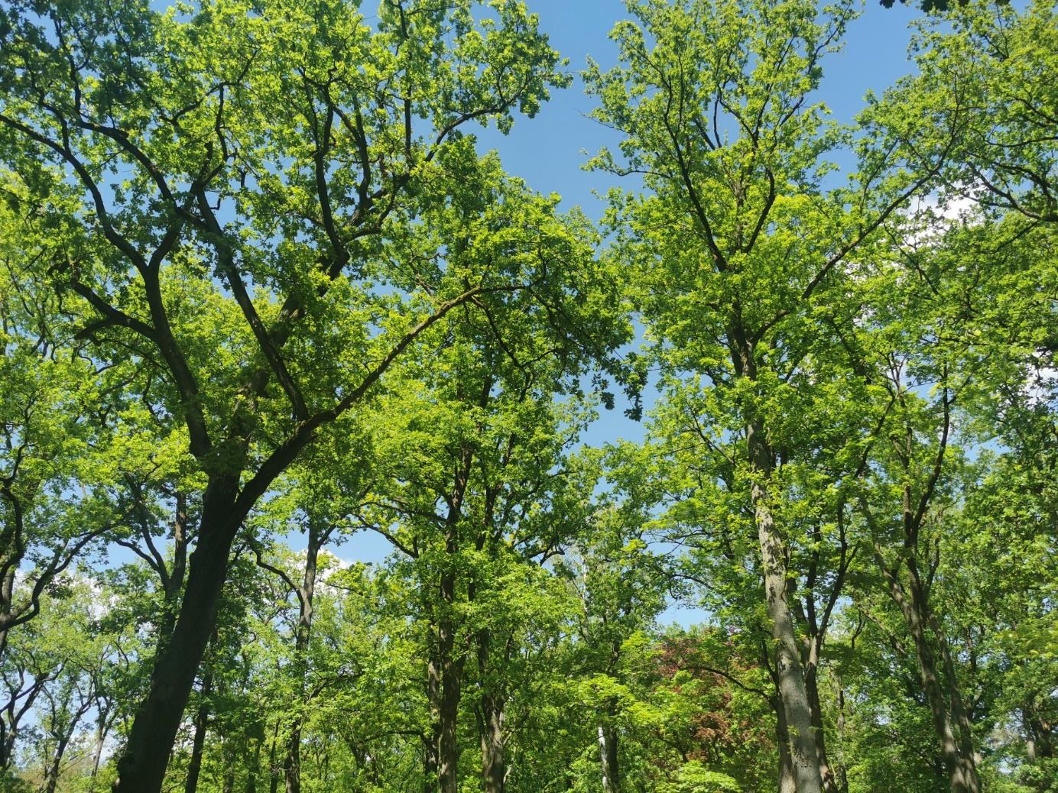

**Bildunterschrift:** Der Brandenburger Energieholztag feiert Jubiläum, blickt zurück, schaut aber auch in die Zukunft der Möglichkeiten innovativer und nachhaltiger Holznutzung.

**Bildquelle:** Mike Lange

**Subheadline: Branchentreff**

**Teaser:   
Am 29. August 2024 wird der Brandenburger Energieholztag 20 Jahre alt. Im südbrandenburgischen Bloischdorf treffen sich zum Jubiläum Akteur/-innen und Interessierte aus Wissenschaft, Forschung, Politik und Gesellschaft wieder zu aktuellen Themen der Energieholznutzung, dem Agroforst, der Landschaftspflege und der Bioökonomie. Gleichzeitig gibt es mit vielen ehemaligen Referentinnen und Referenten ein Wiedersehen. Und es geht mit dem Kremser auf die Fläche. Organisiert wird die Präsenzveranstaltung von der Brandenburgischen Energie Technologie Initiative (ETI) in Zusammenarbeit mit dem Landschaftspflegeverband Spree-Neiße e.V. und der Technischen Hochschule Wildau.  
  
Text:**

Am 29. August 2024 feiert der Brandenburger Energieholztag (EHT) Jubiläum. Zum 20. Mal treffen sich dann im südbrandenburgischen Bloischdorf Akteurinnen und Akteure aus Wissenschaft, Forschung, Politik und Gesellschaft, um sich zu den aktuellen Entwicklungen der Energieholznutzung, Agroforstwirtschaft, Landschaftspflege und Bioökonomie auszutauschen. Die Veranstaltung wird durch die Brandenburgische Energie Technologie Initiative (ETI) in Zusammenarbeit mit der Technischen Hochschule Wildau und dem Landschaftspflegeverband Spree-Neiße e.V. organisiert. Letzterer begeht ebenfalls ein Jubiläum und kann auf 30 erfolgreiche Jahre zurückblicken.

Die Veranstaltung bietet eine einzigartige Plattform für den Austausch über die Entwicklungen und Zukunftsperspektiven der Energieholznutzung. Neben der Betrachtung aktueller Projekte und zukunftsweisender Innovationen wird auch ein Rückblick auf die letzten zwei Jahrzehnte gegeben. Dabei werden die Veränderungen in der Energieholznutzung – vom traditionellen Brennstofflieferanten hin zu einer nachhaltigen Holzwirtschaft mit Naturschutzaspekten – beleuchtet.

**Höhepunkte der Veranstaltung:**

* **Fachvorträge und Diskussionen**: Führende Expertinnen und Experten präsentieren aktuelle Forschungsergebnisse und Projekte aus dem Energieholzbereich. Dabei werden auch zukunftsweisende Aspekte der Agroforstwirtschaft und der Dendromasse-nutzung für die Bioökonomie hervorgehoben.
* **Rückblick und Ausblick**: Der EHT wagt einen Rückblick. Langjährige Wegbegleiter/-innen berichten von ihren Erfahrungen und der Entwicklung der Branche. Sie bieten einen umfassenden Überblick über die Fortschritte und Herausforderungen der letzten 20 Jahre und zeigen mögliche Zukunftsthemen auf.
* **Vortrag auf der Fläche**: Am Nachmittag haben die Teilnehmenden die Möglichkeit, die Entwicklungen vor Ort zu erleben. Eine Kremserfahrt führt durch Kurzumtriebsflächen des Energieradwanderwegs in unmittelbarer Nähe zum Veranstaltungsort, begleitet von praxisnahen Vorträgen.

Wir freuen uns darauf, Sie am 29. August 2024 in Bloischdorf zu begrüßen und gemeinsam das 20-jährige Jubiläum des Brandenburger Energieholztags zu feiern.

**Programm und Anmeldung:**

Das gesamte Programm zum 20. Brandenburger Energieholztag steht Ihnen in Kürze zur Verfügung.

***Melden Sie sich schon heute an! Anmeldungen bis möglichst 23. August 2024 online unter:***

***Link:*** <https://events.ihk-ostbrandenburg.de/20brandenburgerenergieholztag>

**Wann:** 29. August 2024 von 9:00 bis 16:00 Uhr

**Veranstaltungsort**: Museumsscheune Bloischdorf, [Gutsweg 1, 03130 Felixsee](https://www.eti-brandenburg.de/veranstaltungsort/gutsweg-1-03130-felixsee/)

Hinweis: Die Veranstaltung findet in Präsenz statt und ist kostenfrei.

**Veranstaltungs- und Organisationsteam:**

***Über die ETI Brandenburg***Zur Förderung der Entwicklung innovativer, energie- und CO2-sparender Technologien in Brandenburg hat das Ministerium für Wirtschaft des Landes Brandenburg bereits Ende der 1990er Jahre die Landesinitiative Brandenburgische Energie Technologie Initiative (ETI) initiiert. Projektträger der ETI war von 2002 bis 2018 die IHK Potsdam. 2019 übernahm die IHK Ostbrandenburg die Fortführung. Gefördert wird das Vorhaben aus Mitteln des brandenburgischen Ministeriums für Wirtschaft, Energie und Arbeit und der IHK Ostbrandenburg. <https://www.eti-brandenburg.de/>

Fachliche Ansprechperson ETI Brandenburg:  
Pedro Braun  
Brandenburgische Energie Technologie Initiative (ETI)  
Puschkinstraße 12b, 15236 Frankfurt/O.  
Tel.: +49 (0)3355621-1335  
E-Mail: [braun@ihk-ostbrandenburg.de](mailto:braun@ihk-ostbrandenburg.de)

***Über den Landschaftspflegeverband Spree-Neiße e.V. (LPV S-N)***

Die Gegründet erfolgte 1994. Der Verband ist für die Durchführung und Förderung von landschaftspflegerischen Maßnahmen zuständig, die aus Gründen des Naturschutzes und der Landschaftspflege veranlasst werden. Er arbeitet in Drittelparität und ist somit geeignet ehrenamtlich als Problemlöser zu wirken. Im Jahr 2005 initiierte der LPV mit seinem Netzwerk das Energieholzprojekt über LEADER- und INTERREG-Förderung. Nach Auslaufen der Förderung kümmerte sich der Landschaftspflegeverband mit vielen Unterstützern um den Erhalt diese Treffs zwischen Wissenschaft-Praxis-Politik und Naturschutz.

Fachliche Ansprechperson LPV S-N.Vorsitzender Landschaftspflegeverband Spree-Neiße e.V.  
Klaus Schwarz   
E-Mail: [Klaus.Schwarz@abnachdraussen.net](mailto:Klaus.Schwarz@abnachdraussen.net)

***Über die TH Wildau***   
Die TH Wildau ist mit rund 3.300 Studierenden eine der wichtigsten (Fach)Hochschulen des Landes Brandenburg. Ihr attraktives Studienangebot umfasst 36 Studiengänge in naturwissenschaftlichen, ingenieurtechnischen, betriebswirtschaftlichen, juristischen und Managementdisziplinen. Ein besonderes Kennzeichen ist ihre Internationalität. Rund 18 Prozent der Studierenden kommen aus mehr als 60 Ländern. Kooperationsverträge, Studierenden- und Dozierendenaustausche verbinden die TH Wildau weltweit mit über 140 akademischen Bildungseinrichtungen. Als eine der forschungsstärksten Fachhochschulen Deutschlands befördert die TH Wildau Innovationen sowie den Wissens- und Technologietransfer.  
www.th-wildau.de

Fachliche Ansprechperson TH WildauMike Lange  
Zentrum für Hochschulkommunikation / Externe Kommunikation  
TH Wildau  
Hochschulring 1, 15745 Wildau  
Tel. +49 (0)3375 508 211  
E-Mail: [mike.lange@th-wildau.de](mailto:mike.lange@th-wildau.de)